ОСОБИСТА ІНФОРМАЦІЯ | Приймак Олег Миколайович
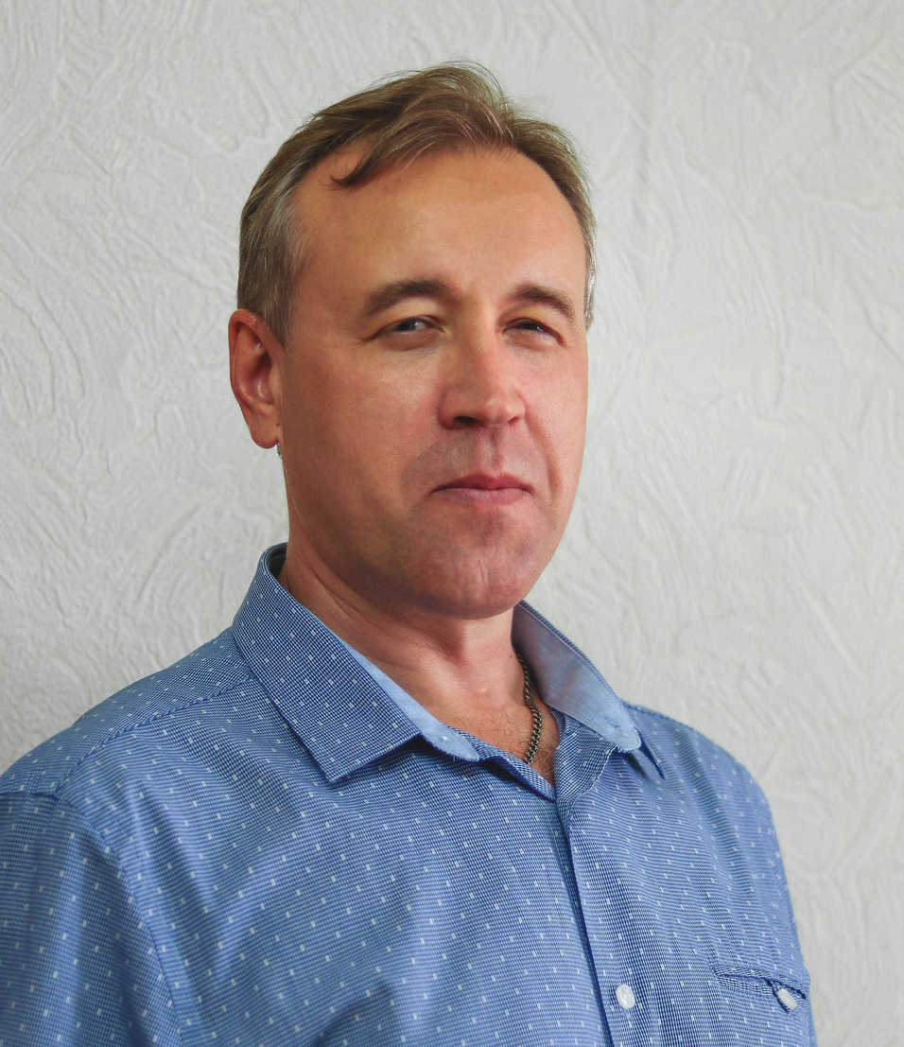 | Україна, 69118, м. Запоріжжя, вул. Автозаводська, 60/134
 | +38 0612 287573 +38 050 552 47 07
 | olegpriimak75@gmail.com
 | Стать Чоловіча | Дата народження 27.04.1975 | Громадянство Україна

ДОСВІД РОБОТИ

З 2006 -2008 | Член робочої групи з розробки мінімальних стандартів якості соціальних послуг при Запорізькій міській раді
 | Запорізький національний університет (Україна, 69600, м. Запоріжжя, вул. Жуковського, 66, www.epkznu.com)
З 2016-2020 | Член робочої групи науково-дослідної теми другої половини робочого дня «Формування інституційних засад публічного управління якістю соціальних послуг в умовах трансформації українського суспільства» (Державний реєстраційний номер 0116U004920);
 | Викладацька діяльність
З 2015 | Заступник завідувача кафедри філософії, публічного управління та соціальної роботи з наукової роботи
З 2015 | Запорізький національний університет, Факультет соціології та управління (Україна, 69600, м. Запоріжжя, вул. Жуковського, 66, www.znu.edu.ua)
З 2015 | - розвиток студентського самоврядування;  - співпраця зі студентською радою факультету; |  |  |  | - популяризація соціологічної науки серед студентів університету;  - залучення студентської молоді до наукової роботи;  - співпраця з керівництвом факультету.
З вересня 2014 | Професор кафедри соціальної філософії та управління
З вересня 2014 | Запорізький національний університет, Факультет соціології та управління (Україна, 69600, м. Запоріжжя, вул. Жуковського, 66, www.znu.edu.ua)
З вересня 2014 | - Теорія управління соціальними процесами;  - Історія та теорія публічного управління та адміністрування;  - Стратегічне управління; |  |  | - Методологія управління людськими ресурсами;  - Лідерство та керівництво на державній службі;  - Соціальне управління.  - Управління персоналом соціальної сфери.
З вересня 2014 | Викладацька діяльність
З вересня 2003 | Доцент кафедри теорії та практики управління
З вересня 2003 | Запорізький державний університет, Факультет соціології та управління (Україна, 69600, м. Запоріжжя, вул. Жуковського, 66, www.znu.edu.ua)
З вересня 2003 | - Соціальне управління;  - Теорія управління;  - Стиль управління; | - Управління персоналом;  - Наукова організація праці;  - Управління трудовими ресурсами .
З вересня 2003 | Викладацька діяльність
З вересня 2002 | Старший викладач кафедри політології та теорії управління
З вересня 2002 | Запорізький державний університет, Факультет соціології та управління  (Україна, 69600, м. Запоріжжя, вул. Жуковського, 66, www.znu.edu.ua)
З вересня 2002 | - Стиль управління; |  | - Управління трудовими ресурсами.
З вересня 2002 | Викладацька діяльність
З вересня 2001 | Викладач кафедри політології та теорії управління
З вересня 2001 | Запорізький державний університет, Факультет соціології та управління  (буд. 66, вул. Жуковського, Запоріжжя, 69600, Україна, www.znu.edu.ua)
З вересня 2001 | - Теорія прийняття рішень; | - Теорія управління соціальними процесами.
ОСВІТА

2014 – 2021 | Доктор історичних наук | Level 8
2014 – 2021 | Запорізький національний університет, Факультет соціології та управління (Україна, 69600, м. Запоріжжя, вул. Жуковського, 66, www.znu.edu.ua).
2014 – 2021 | - Дисертація " Соціальна історія селянства Півдня України кінця ХІХ – початку ХХ століть", спеціальність 07.00.01 «Історія України ».
1993 – 1998 | Історик, викладач історії та суспільствознавства | Level 6
1993 – 1998 | Запорізький державний університет, Історичний факультет (Україна, 69600, м. Запоріжжя, вул. Жуковського, 66, www.znu.edu.ua)
1993 – 1998 | - спеціальність «Історія України»;  - Основні дисципліни: історія України, Всесвітня історія, економіка, соціологія, джерелознавство, політологія, історіографія, філософія, історичне краєзнавство, спеціальні історичні дисципліни, педагогіка, психологія, право, етика, релігієзнавство.
ОСОБИСТІСНІ ЯКОСТІ

Рідна мова | Українська, російська
Інші мови | Розуміння |  | МОВЛЕННЯ |  | НАПИСАННЯ
Інші мови | Слухання | Читання | Взаємодія | Усне мовлення
Англійська | В2 | В2 | В2 | В2 | В2

Комунікативні навички | - розвинуті комунікативні навички, отримані під час роботи вчителем історії, молодшим науковим співробітником, викладачем ЗНУ та консультантом Запорізького центру перепідготовки та підвищення кваліфікації державних службовців та посадових осіб місцевого самоврядування .

Організаційні навички | - лідерські;  - розвинуті організаційні якості (отримали сформованого вигляду в межах участі у проектах Запорізької міської ради та Запорізької обласної державної адміністрації);  - розвинуті якості роботи в команді.

Робочі навички | - розвинуті навички контролю якості процесу;  - наставництво (як керівник магістерських робіт);  - розвинуті навички управління часом (як студент, викладач, науковий консультант);  - спроможність працювати із значними навантаженнями (як аспірант, викладач).

Комп’ютерні навички | - Microsoft Office Word, Microsoft Office Excel, Microsoft Office PowerPoint, MaxQDA.

ДОДАТКОВА ІНФОРМАЦІЯ

Організація конкурсів | - Член журі ІІ туру Всеукраїнського конкурсу студентських наукових робі зі спеціальності «Соціальна робота» (2018-2020 рр. м. Ужгород)
Участь в освітніх семінарах | Освітні курси організовані спільно з Міністерством освіти і науки України, Національним університетом ім. М.П. Драгоманова, інститутом вищої освіти АПН України та канадсько-українським проектом «Розбудова демократії». (лютий 2007 р.);  Освітні курси зі спеціальності «Публічне управління та адміністрування» на базі кафедри конституційного права та державного управління Дніпровського національного університету ім. Олеся Гончара (свідоцтво 02066747/000063-18 від 12.03.2018 р.)
Нагороди | - Грамота ректора Запорізького національного університету (2016)  - Почесна грамота від Запорізької обласної ради (2016)  - Подяка від Виконавчого комітету Запорізької міської ради (2019)  - Подяка ректора Запорізького національного університету (2018, 2019)
Список релевантних публікацій
Приймак О.М. Приймак Ю.О. Соціальні аспекти інституціоналізації публічності державної влади. Методичний посібник. Запоріжжя: ЗЦППКК, 2014. 44 с.

Приймак О.М Типологія внутрішньоорганізаційних процесів у закладах системи соціальної роботи Грані. Науково-теоретичний альманах. № 7 (135). Дніпропетровськ, 2016. С. 64-68.

Приймак О.М. Контури соціального образа сучасної української бюрократії Матеріали VІІ Міжнародної наукової конференції «Соціальне прогнозування та проектування майбутнього країни: ідеї миру та ненасильства у змінах глобального порядку», м. Запоріжжя, 24 березня 2017 р. Запоріжжя: КСК-Альянс, 2017. – С. 25-26.

Приймак О.М. Приймак Ю.О. Стратегічне управління : методичні рекомендації до семінарських занять для здобувачів ступеня вищої освіти магістра спеціальності «Публічне управління та адміністрування» освітньо-професійної програми «Публічне управління та адміністрування». Запоріжжя: Запорізький національний університет, 2020. 54 с.

Приймак О., Тур А. Публічно-управлінські механізми запобігання та протидії корупції в Державній міграційній службі Україні. V Міжнародна науково-практична конференція молодих вчених та студентів "Соціальні технології як чинник сталого розвитку: COVID-19" Запоріжжя: КСК-Альянс, 2020. C. 34-37.

Приймак О.М., Приймак Ю.О. Теорія управління соціальними процесами : методичні рекомендації до семінарських занять для здобувачів ступеня вищої освіти бакалавра спеціальності «Публічне управління та адміністрування» освітньо-професійної програми «Публічне управління та адміністрування». Запоріжжя : Запорізький національний університет, 2021. 68 с.

